竞拍之王 - 数值简化
- 不能仿德州体验
- 德州手牌是自己的私有信息，但是bidking会把你的一部分私有信息变成他人的系统信息，德州只能靠猜和博弈
- 下注，对德州而言，下注和信息本身是分开的，但是bidking来说，下注本身就是信息的一部分，我越会玩的玩家，在前面的回合其实是不断地暴露自己的内心底价，包含了我的一部分信息熵

一、基础

1. 玩家的基本收益公式

$$Eπ=E[V_{i}∣I_{i}]−B_{i}−C_{i}$$

E[V|I] 是玩家的心理估价，取决于这回合和以往回合获得的I 信息
B是玩家的出价
C是玩家本回合适用额外道具获得信息的花销

在此体验上，I越充分,E[V|I]越接近真实value，如果所有玩家都足够rational，接近于完全信息的公开竞价，则趣味性越低。解决大致有两条思路
- I不能给的很充分
- 引入局外的额外变量，使公式变成
$$Eπ=E[V_{i}∣I_{i}]−B_{i}−C_{i}+M_{i}$$
M是场外的额外信息，可能是用户的任务，也可能是用户在外围的套装组件

2. 玩家的出价逻辑

$$\overset{^}{V}=V+ϵ$$
$$ϵ∼N(0,σ)$$
$$B=\overset{^}{V}⋅k$$

在玩家没有任何额外花费的情况下，k是一个介于0到1的数
情报越准，sigma越小 | k ↑
竞价越透明，对手信息越多 | k ↑
而在BidKing中，玩家的估价误差sigma 大概如此排布
高手：sigma < 5%
萌新：sigma 约在30%~50%不等
目前在BidKing里，就是高手去赚萌新的这部分信息差的钱，

而用户的EV和各类信息的关系是

$$EV=w_{1}P+w_{2}I+w_{3}R+w_{4}Meta$$

其中：
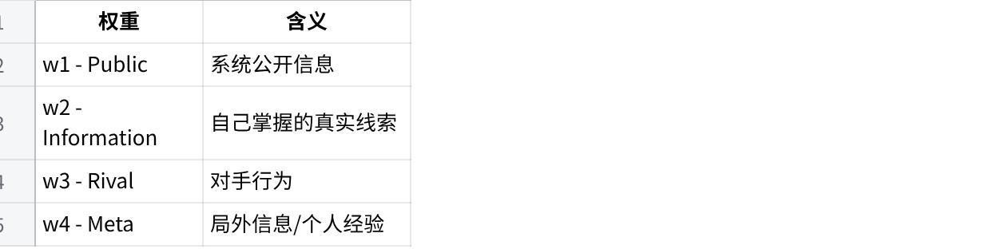
点击图片可查看完整电子表格
对新手局：
w1 高，w2 中，w3 低
对高手局：
w1 低，w2 高，w3 中

也就是：
在新手局中，通过给大量系统提示，让所有人的sigma尽量在20%以内，大家进行小范围的博弈
在高手局中，通过信息交叉和读心，对每个人来说，可以把public+information控制在70%以下，留30%的空间去进行推理补全

3. 玩家整体分层体验
根据我在BidKing的体验，有这么几种情况
情况 | 利润率 | 备注
正常价格买下 | -15%-30%
捡漏型 | >30% | 爽
误判型 | -40%~15% | 这个比例过多会让玩家觉得信息不可靠/不充分
被骗型 | <-40% | 一般来说本局会出现一个骗人的和一个被骗的，骗人的比较爽，被骗的体感应该也还好
随便列一些可能的检测指标
正常型 | 55%
捡漏型 | 25%
误判型 | 15%
被骗型（严重亏损） | 5%

4. 物品的分布排布

4.1 general
仍然是划分各种分段的局做区别设计，用户看到的上下区间相对集装箱的价值大概为
场次 | 倍率
新手场 | 0.5x - 2x
中级场 | 0.2x - 5x
高级场 | 0.08x - 12.5x
娱乐场 | 0.01x - 100x

4.2 细节
不同品质的道具中间拉的差距比较大，同时同品质内方差如何？
靠红色道具做大反转

